适合用来自动化测试练手的项目

很多初学自动化测试的朋友，看过很多教程，但是苦恼于没有合适的项目用来进行练习，这里就分享下笔者收集的一些不错的练习项目

DemoQA
DemoQA 是一个专门的用于练习如Selenium这样的web自动化测试的练习网站。 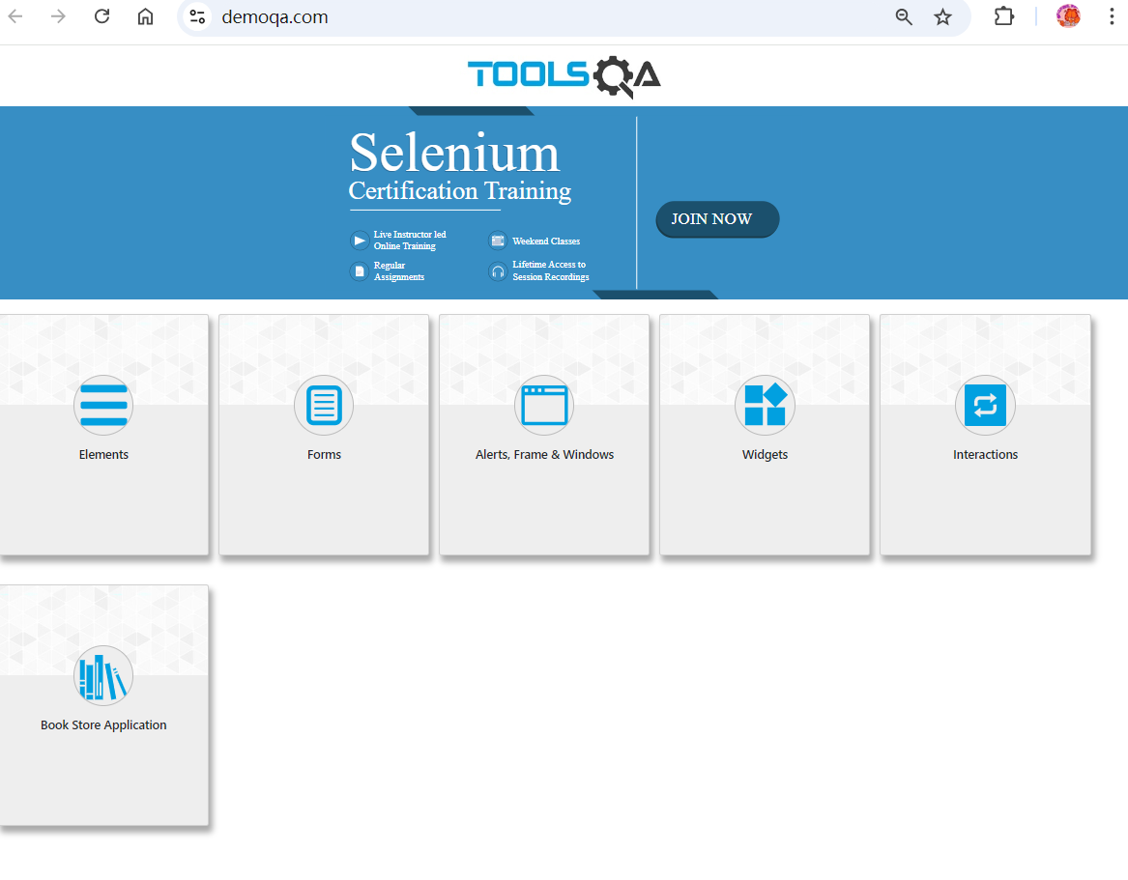 针对Web自动化学习过程中的各种常用元素、控件都有覆盖，可以比较全面地学习对页面的处理
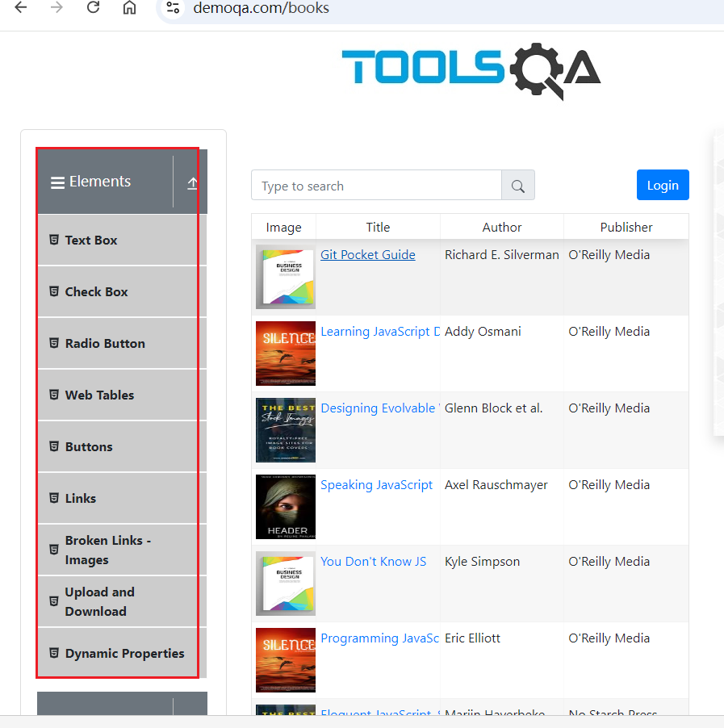

The-internet
The-Internet 也是一个面向初学者的专门用于自动化测试练习的项目，和DemoQA比较类似。场景上可以用来互补。 除了在线使用，也可以通过它的github项目下载源码自行部署（基于Ruby）。
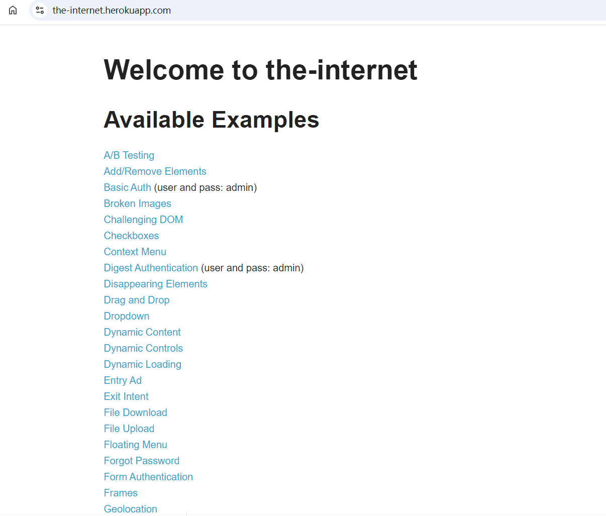

SauceLab App
SauceLab 是一个测试服务提供商，SauceDemo 这个站点是它提供于自动化测试练习的一个项目
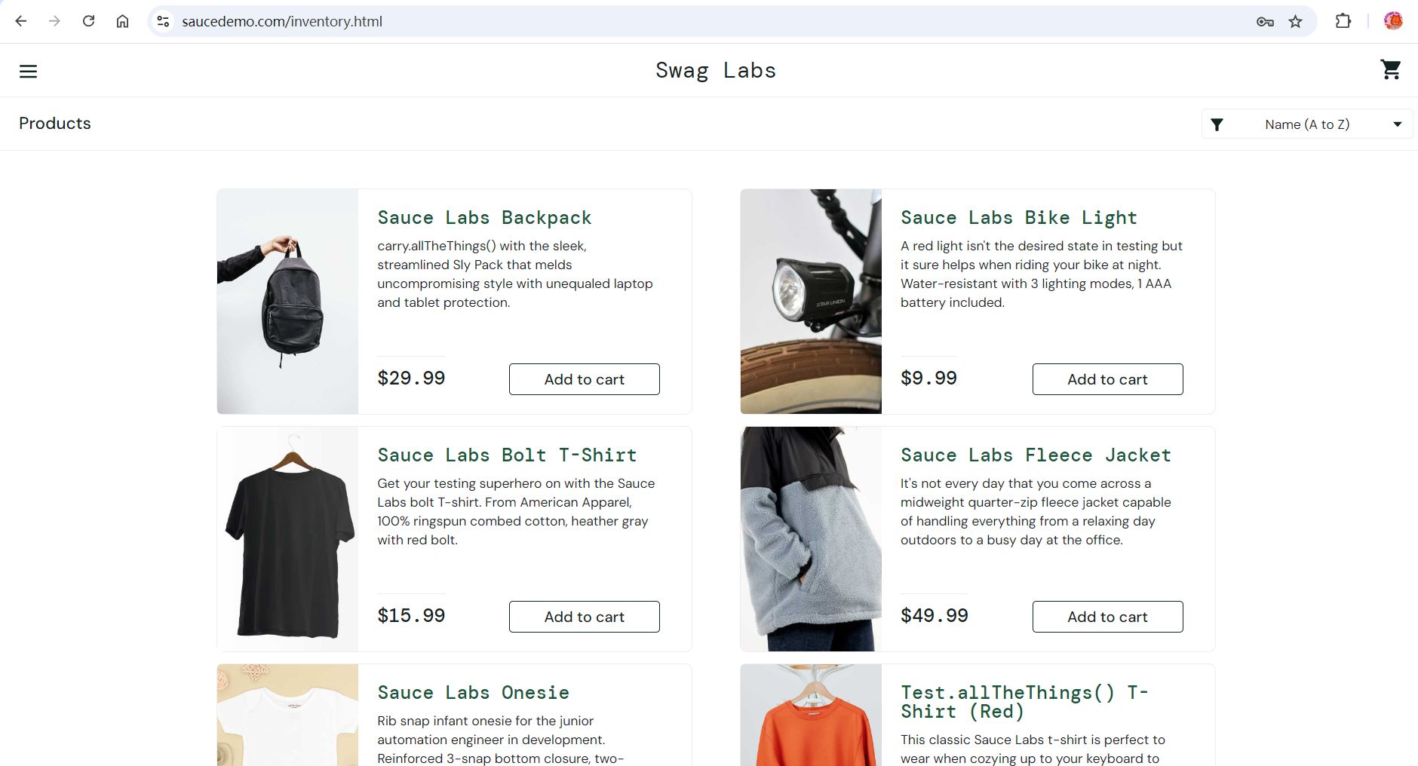
这个项目除了Web版本之外，还提供有移动版本my-demo-app，可以用于Android/IOS应用自动化测试的练习, 可以通过SauceLab的github项目获取。
https://github.com/saucelabs/my-demo-app-android
https://github.com/saucelabs/my-demo-app-ios
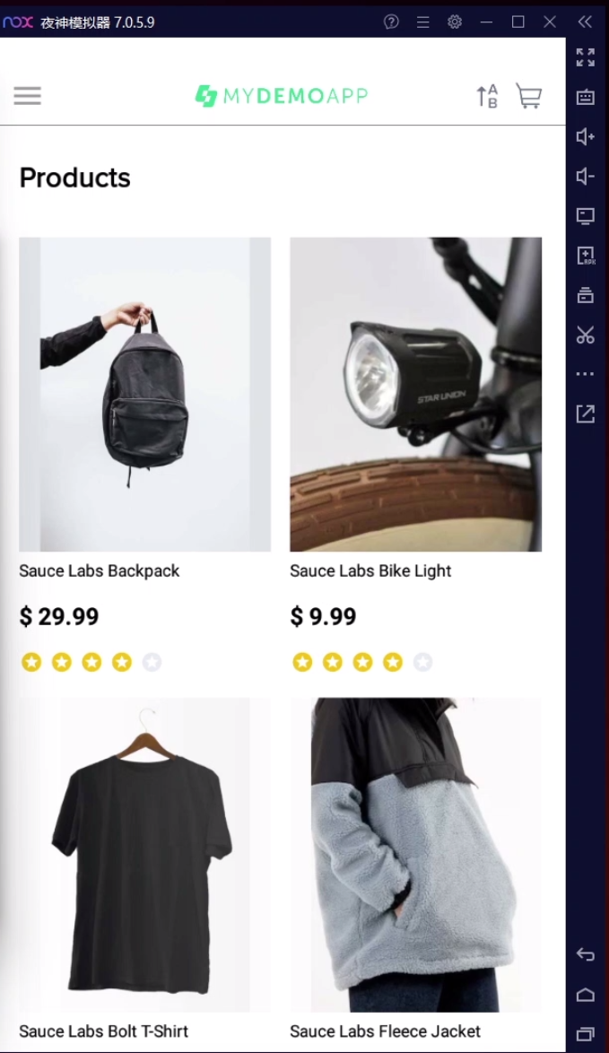

Sahi Test
Sahi Test 是一个测试博主自建的用于自动化测试练习的一个项目，包含了非常丰富的场景
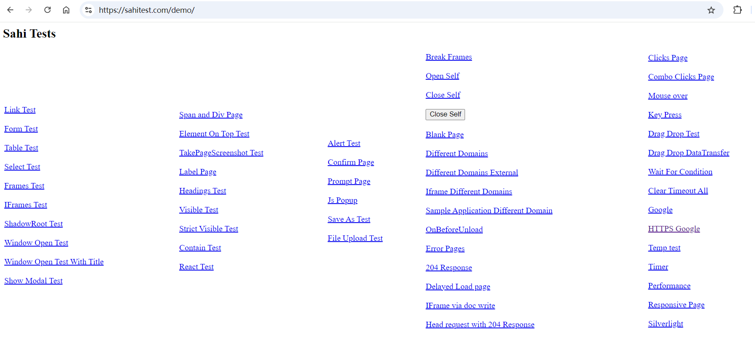

GURU99 Demo
Demo Guru99 是Guru99 网站集成的用于自动化测试练习的多个项目集成，包括保险、银行、电信以及传统自动化测试工具QTP自带的Tour项目
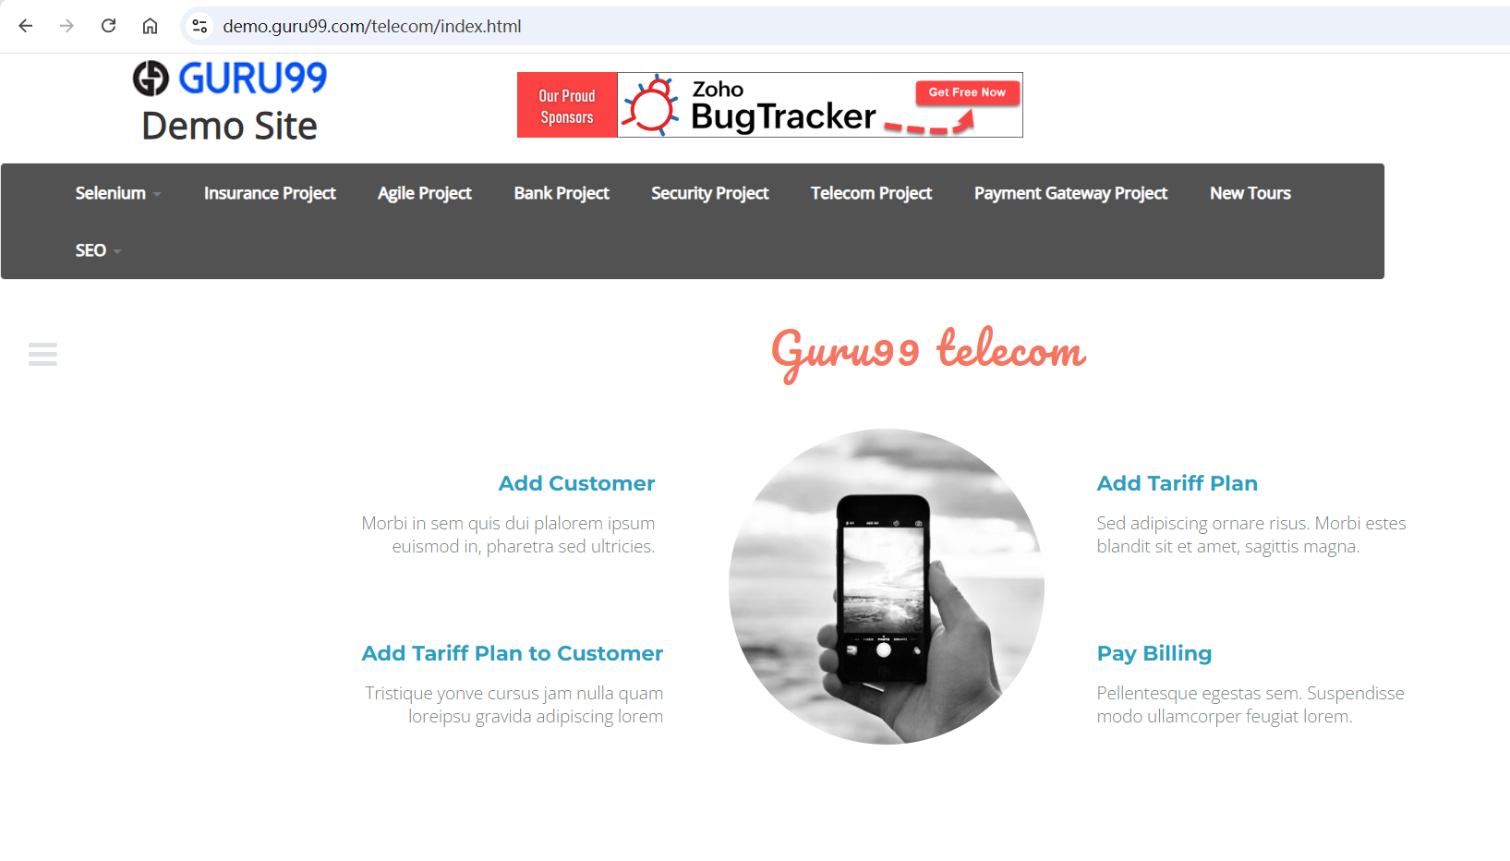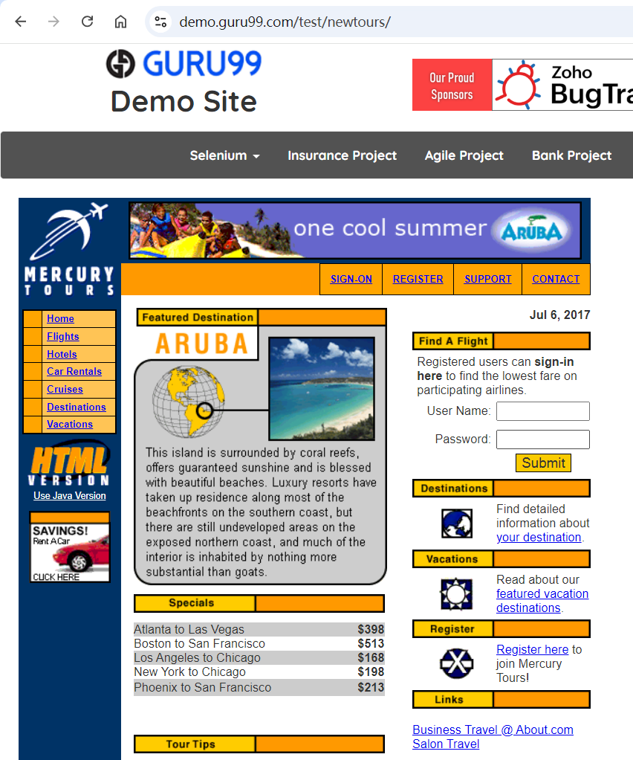

JpetStore
JpetStore是由mybatis 提供的一个宠物商店应用。项目地址：https://github.com/mybatis/jpetstore-6
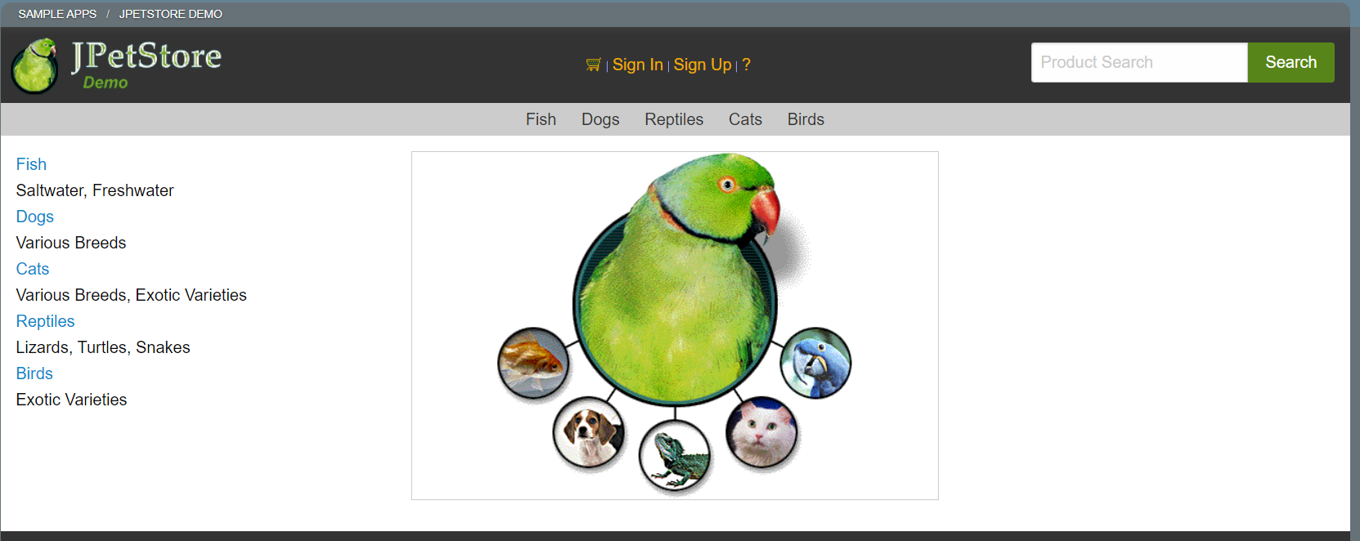

OpenCart
除了上面这些专门提供给自动化测试练习的项目外，我们练习时也可以找一些功能更齐全的开源免费站点来使用。
比如OpenCart 就是一个开源的电商网站，可以基于它的Demo站点来练习
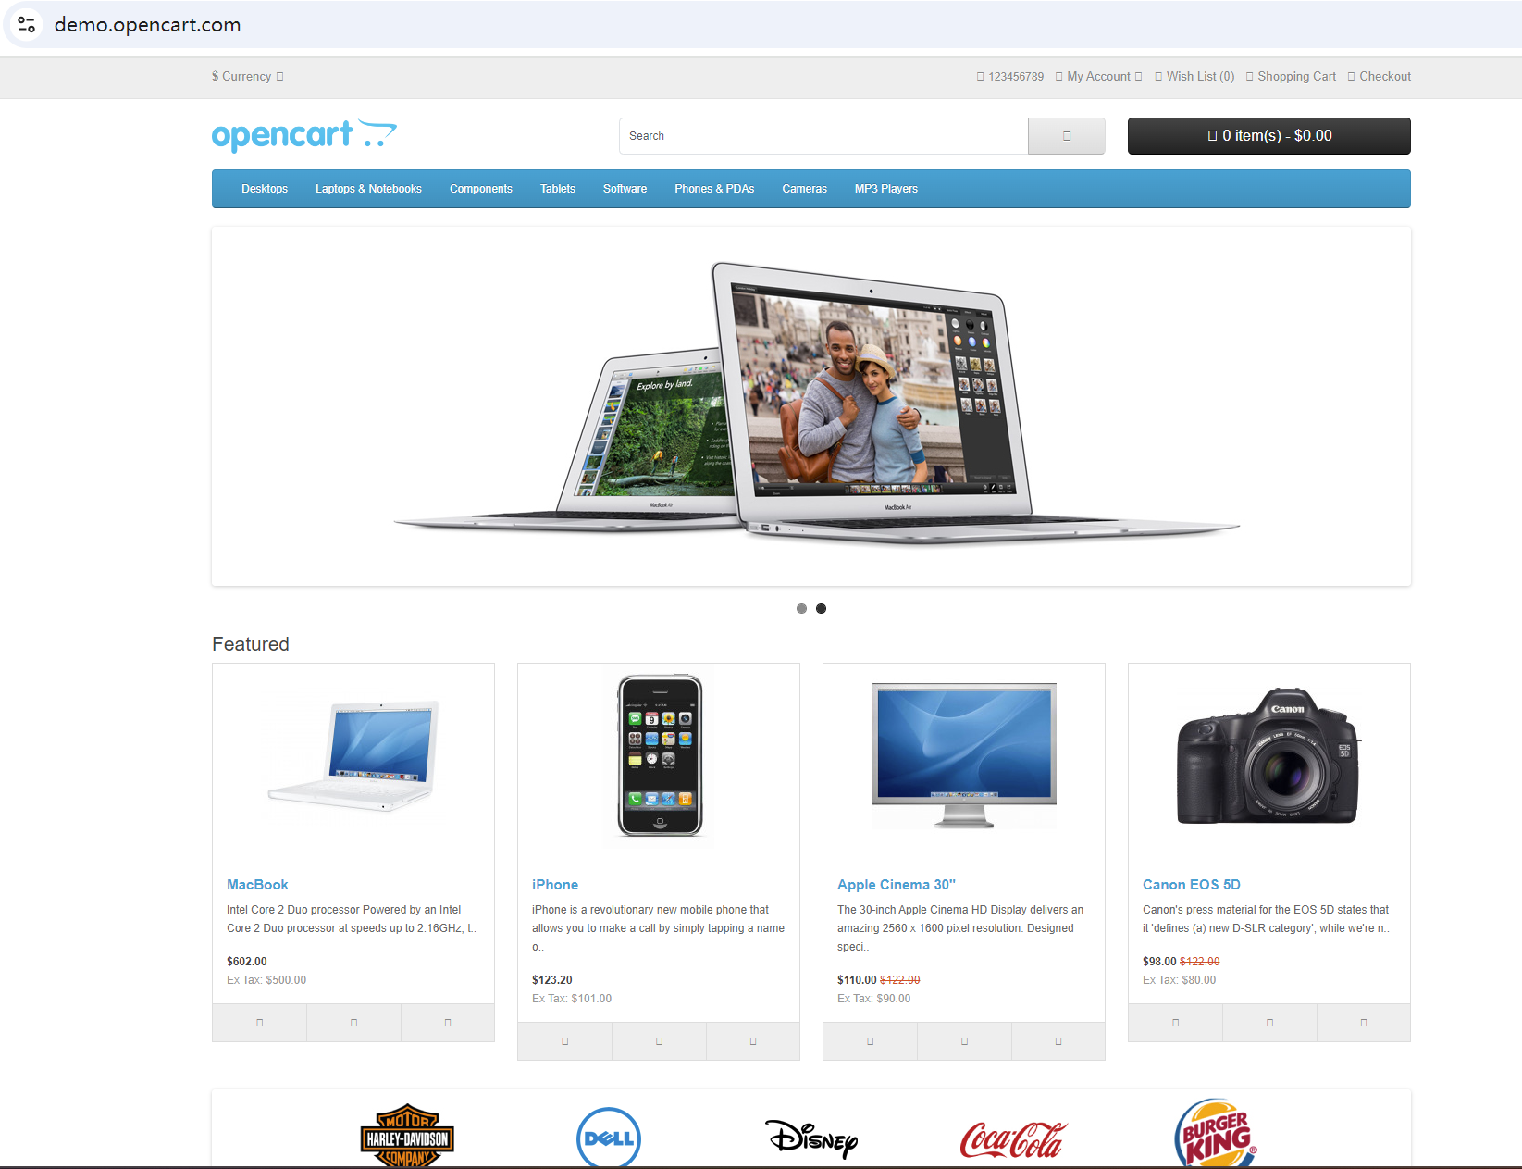

OrangeHRM
OrangeHRM 是一个功能强大的开源人事管理系统，作为自动化测试的练习网站同样是一个很好的选择
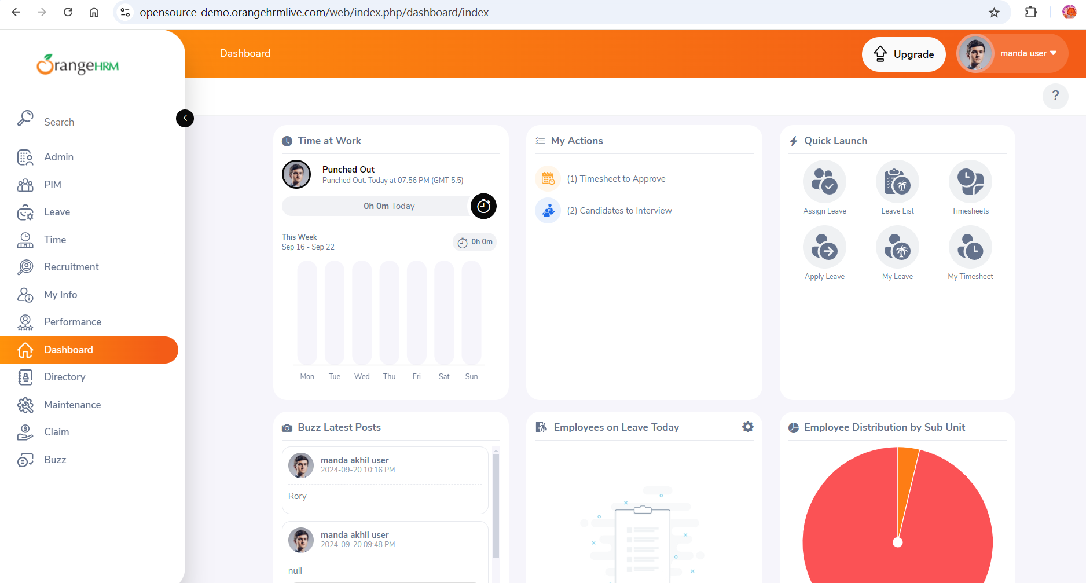

以上就是笔者收集整理的一些常用的可以用于自动化测试练习的网站。当然，开源网站上其实有大量比较成熟的web应用，我们完全可以在本地完成搭建以后再进行练习。 大家如果有其他比较好的练习项目推荐，欢迎评论补充哦~~

